Lampiran 2

RENCANA PEMBELAJARAN INDIVIDUAL (RPI)
Baseline 1 (A₁) dan Baseline 2 (A₂)

Satuan pendidikan : SLBN PEMBINA TK. PROV SUL-SEL SENTRA PK-PLK
Mata pelajaran : Bina Diri

- Identitas siswa
Nama : Rc
Kelas : III SD
Usia : 13 tahun
Jenis kesulitan : Cerebral Palsy
- Kekuatan dan kelemahan
Kekuatannya mampu menulis, namun kelemahannya :
- belum mampu memakai sepatu sendiri
- belum mampu mengikat tali sepatu sendiri
- Tujuan jangka panjang dan tujuan jangka pendek
- Jangka panjang
- Anak dapat memakai dan memasang sepatu bertali
- Jangka pendek
- Anak dapat memakai dan memasang sepatu bertali dengan benar
- Indikator
  - Anak mampu mengenakan sepatu
  - Anak mampu memakai tali sepatu
  - Anak mampu mengikat tali sepatu

- Tujuan Pembelajaran
- Murid dapat menyiapkan sepatu dan tali sepatu
- Murid dapat mengambil sepatu dan tali kemudian sepatu diletakkan di depan
- Murid dapat membedakan sepatu bagian kanan dan kiri
- Murid dapat memasukkan kedua ujung tali ke lubang sepatu kanan paling depan dari dalam.
- Murid dapat memasukkan ujung tali sepatu bagian kanan ke lubang sebelah kiri secara menyilang pada lubang kedua dari dalam.
- Murid dapat memasukkan lagi ujung tali kiri ke lubang sebelah kanan secara menyilang pada lubang kedua dari dalam.
- Murid dapat memasukkan ujung tali kanan ke lubang sebelah kanan secara menyilang pada lubang ketiga dari dalam
- Murid dapat memasukkan ujung tali kiri ke lubang sebelah kanan secara menyilang pada lubang ketiga dari dalam.
- Murid dapat mengendurkan tali sepatu
- Murid dapat memasukkan kaki kanan ke sepatu kanan dan kaki kiri ke sepatu bagian kiri
- Murid dapat menyamakan tali sepatu
- Murid dapat menyilangkan kedua ujung tali kemudian menarik dengan kencang.
- Kemampuan melipat kedua sisi tali menjadi dua bagian lalu menyilangkan kembali dan menarik dengan kencang sehingga membentuk pita.

- Langkah-langkah Pembelajaran
- Kegiatan Awal
Siswa dan guru bertanya tentang macam-macam sepatu
- Kegiatan Inti
- Memasang dan mengenakan sepatu bertali
- Guru memberi contoh kepada murid cara-cara memasang tali sepatu
- Murid mengulanginya kembali langkah-langkah memakai sepatu bertali sesuai dengan arahan dan petunjuk yang diberikan oleh guru sesuai dengan petunjuk berikut:
- Menyiapkan sepatu dan tali sepatu
- Mengambil sepatu dan tali sepatu
- Memperlihatkan sepatu bagian kanan dan kiri
- Memperlihatkan kedua ujung tali lalu memasukkan ke lubang sepatu kanan paling depan dari dalam.
- Memperlihatkan ujung tali sepatu bagian kanan lalu masukkan ke lubang sebelah kiri secara menyilang pada lubang kedua dari dalam.
- Memperlihatkan ujung tali sepatu kiri lalu masukkan ke lubang sebelah kanan secara menyilang pada lubang kedua dari dalam.
- Lakukan hal yang sama pada lubang sepatu selanjutnya.
- Memperlihatkan cara menekuk salah satu ujung, seperti akan membuat pita kemudian lingkarkan tali yang satu lagi ke tali yang sudah ditekuk sebanyak dua kali.
- Memperlihatkan cara menekuk kembali tali yang melingkar, dan memasukkan kedua lingkaran yang dibuat lalu kencangkan.

- Kegiatan Akhir
- Murid mengekspresikan keberhasilan memakai dan memasang sepatu bertali.
- Materi pokok
- Latihan Motorik Halus
- Memasang dan mengenakan sepatu bertali
- Alat dan Bahan
- Alat : tali sepatu, alat peraga
- Bahan : Sepatu
- Tempat : Ruangan kelas
- Waktu : 1 x 30 menit
- Penilaian
- Teknik Penilaian : Perbuatan
- Bentuk intrumen : Tindakan

- Evaluasi
  - Program khusus
- Pokok bahasan : Merawat diri
- Materi : 1.Memasang dan mengenakan sepatu bertali
a. Kemampuan memakai sepatu dan tali sepatu
b. kemampuan mengikat tali sepatu

- Pedoman Penilaian
2 : Apabila murid mampu membedakan sepatu kiri dan kanan, memasukkan tali ke lubang sepatu, memakai sepatu dan mengikat dengan benar.
1 : Apabila murid mampu membedakan sepatu kiri dan kanan , memasukkan tali ke lubang sepatu, memakai sepatu dan mengikat tali sepatu dengan benar, tetapi menggunakan bantuan guru.

Kemampuan memakai sepatu bertali
Aspek yang dinilai | Skor
 | M  (2) | TM  (1)
- Sepatu Kanan
- Kemampuan menyiapkan sepatu dan tali sepatu
- Kemampuan membedakan sepatu kanan dan kiri
- Kemampuan memasukkan kedua ujung tali sepatu kanan
dilubang bagian depan dari dalam
- Kemampuan memasukkan ujung tali sebelah kanan secara menyilang pada lubang kedua dari dalam
- Kemampuan memasukkan ujung tali kiri ke lubang sebelah kanan secara menyilang pada lubang kedua dari dalam.
- Memasukkan ujung tali kanan ke lubang sebelah kiri secara menyilang pada lubang ketiga dari dalam
- Kemampuan memasukkan ujung tali kiri ke lubang sebelah kanan secara menyilang pada lubang ketiga dari dalam
- Kemampuan mengendurkan tali sepatu
- Kemampuan memasukkan kaki kanan ke lubang sepatu kanan
- Kemampuan menarik kedua sisi ujung tali
- Kemampuan menyilangkan kedua ujung tali kemudian menarik dengan kencang
- Kemampuan melipat kedua sisi tali menjadi dua bagian lalu menyilangkan kembali dan menarik dengan kencang sehingga membentuk pita
- Sepatu Kiri
- Kemampuan memasukkan kedua ujung tali sepatu kiri dilubang bagian depan dari dalam
- Kemampuan memasukkan ujung tali kanan ke lubang sebelah kanan secara menyilang pada lubang kedua dari dalam
- Kemampuan memasukkan ujung tali kiri ke lubang sebelah kiri secara menyilang pada lubang kedua dari dalam
- Kemampuan memasukkan ujung tali kanan ke lubang sebelah kanan secara menyilang pada lubang ketiga dari
- Kemampuan memasukkan ujung tali kiri ke lubang sebelah kanan secara menyilang pada lubang ketiga dari dalam
- Kemampuan memasukkan kaki kiri ke lubang sepatu sebelah kiri
- Kemampuan menyilangkan kedua ujung tali kemudian menarik dengan kencang

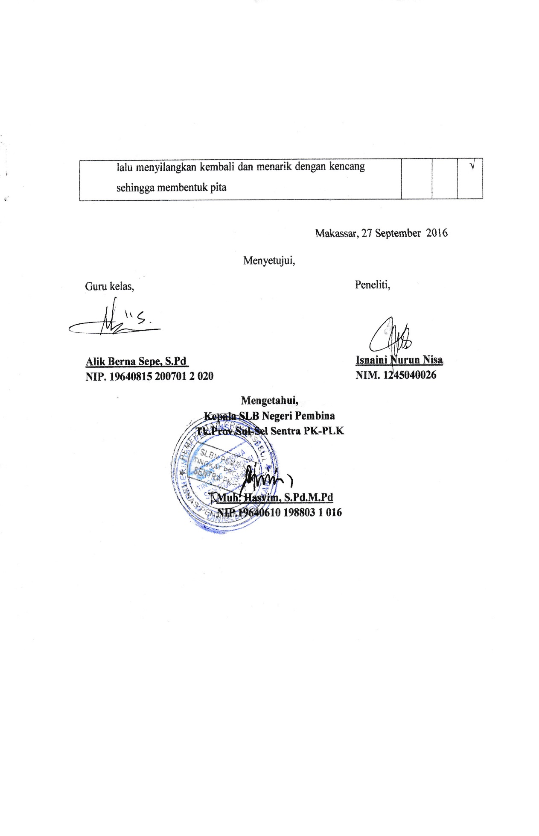

RENCANA PEMBELAJARAN INDIVIDUAL (RPI)
Intervensi (B)

Satuan pendidikan : SLBN PEMBINA TK. PROV SUL-SEL SENTRA PK-PLK
Mata pelajaran : Bina Diri

    - Identitas siswa
Nama : Rc
Kelas : III SD
Usia : 13 tahun
Jenis kesulitan : Cerebral Palsy
    - Kekuatan dan kelemahan
Kekuatannya mampu menulis, namun kelemahannya :
- belum mampu memakai sepatu sendiri
- belum mampu mengikat tali sepatu sendiri
    - Tujuan jangka panjang dan tujuan jangka pendek
  - Jangka panjang
- Anak dapat memakai dan memasang sepatu bertali
  - Jangka pendek
- Anak dapat memakai dan memasang sepatu bertali dengan benar
    - Indikator
  - Anak mampu mengenakan sepatu
  - Anak mampu memakai tali sepatu
  - Anak mampu mengikat tali sepatu

    - Tujuan Pembelajaran
      - Murid dapat menyiapkan sepatu dan tali sepatu
      - Murid dapat mengambil sepatu dan tali kemudian sepatu diletakkan di depan anak
      - Murid dapat membedakan sepatu bagian kanan dan kiri
      - Murid dapat memasukkan kedua ujung tali ke lubang sepatu kanan paling depan dari dalam.
      - Murid dapat memasukkan ujung tali sepatu bagian kanan ke lubang sebelah kiri secara menyilang pada lubang kedua dari dalam.
      - Murid dapat memasukkan lagi ujung tali kiri ke lubang sebelah kanan secara menyilang pada lubang kedua dari dalam.
      - Murid dapat memasukkan ujung tali kanan ke lubang sebelah kanan secara menyilang pada lubang ketiga dari dalam.
      - Murid dapat memasukkan ujung tali kiri ke lubang sebelah kanan secara menyilang pada lubang ketiga dari dalam.
      - Murid dapat mengendurkan tali sepatu
      - Murid dapat memasukkan kaki kanan ke sepatu kanan dan kaki kiri ke sepatu bagian kiri
      - Murid dapat menyamakan tali sepatu
      - Murid dapat menyilangkan kedua ujung tali kemudian menarik dengan kencang.
      - Kemampuan melipat kedua sisi tali menjadi dua bagian lalu menyilangkan kembali dan menarik dengan kencang sehingga membentuk pita.
    - Langkah-langkah Pembelajaran
    - Kegiatan Awal
Siswa dan guru bertanya tentang macam-macam sepatu

    - Kegiatan Inti
      - Latihan Motorik Halus
- Guru menyiapkan tali sepatu
- Guru memberi contoh kepada murid cara memasukkan tali ke lubang papan
- Guru memberi contoh kepada murid cara menyilangkan ujung tali dan menarik kencang
- Guru memberi contoh cara melipat kedua sisi lalu menyilangkan kembali serta menarik dengan kencang sehingga membentuk pita
- Murid melakukan kegiatan seperti yang dilakukan oleh guru. Dan dengan bantuan guru agar kegiatan berjalan sesuai dengan yang diinginkan.
      - Memasang dan mengenakan sepatu bertali
- Guru memberi contoh kepada murid cara-cara memasang tali sepatu
- Murid mengulanginya kembali langkah-langkah memakai sepatu bertali sesuai dengan arahan dan petunjuk yang diberikan oleh guru sesuai dengan petunjuk berikut:
- Menyiapkan sepatu dan tali sepatu
- Mengambil sepatu dan tali sepatu
- Memperlihatkan sepatu bagian kanan dan kiri
- Memperlihatkan kedua ujung tali lalu memasukkan ke lubang sepatu kanan paling depan dari dalam.
- Memperlihatkan ujung tali sepatu bagian kanan lalu masukkan ke lubang sebelah kiri secara menyilang pada lubang kedua dari dalam.
- Memperlihatkan ujung tali sepatu kiri lalu masukkan ke lubang sebelah kanan secara menyilang pada lubang kedua dari dalam.
- Lakukan hal yang sama pada lubang sepatu selanjutnya.
- Memperlihatkan cara menekuk salah satu ujung, seperti akan membuat pita kemudian lingkarkan tali yang satu lagi ke tali yang sudah ditekuk sebanyak dua kali.
- Memperlihatkan cara menekuk kembali tali yang melingkar, dan memasukkan kedua lingkaran yang dibuat lalu kencangkan.
    - Kegiatan Akhir
- Murid mengekspresikan keberhasilan memakai dan memasang sepatu bertali.
      - Materi pokok
        - Latihan Motorik Halus
        - Memasang dan mengenakan sepatu bertali
      - Alat dan Bahan
        - Alat : tali sepatu, alat peraga
        - Bahan : Sepatu
      - Tempat : Ruangan kelas
      - Waktu : 1 x 30 menit
      - Penilaian
- Teknik Penilaian : Perbuatan
- Bentuk intrumen : Tindakan
        - Evaluasi
- Program khusus
- Pokok bahasan : Merawat diri
- Materi : 1. Latihan motorik halus
2. Memasang dan mengenakan sepatu bertali
a. Kemampuan memakai sepatu dan tali sepatu
b. kemampuan mengikat tali sepatu
        - Pedoman Penilaian
2 : Apabila murid mampu membedakan sepatu kiri dan kanan, memasukkan tali ke lubang sepatu, memakai sepatu dan mengikat tali sepatu dengan benar.
1 : Apabila murid mampu membedakan sepatu kiri dan kanan , memasukkan tali ke lubang sepatu, memakai sepatu dan mengikat tali sepatu dengan benar, tetapi menggunakan bantuan guru.

Kemampuan memakai sepatu bertali
Aspek yang dinilai | Skor
 | M  (2) | TM  (1)
- Latihan Motorik halus
    - Kemampuanmenyiapkan tali sepatu
    - Kemampuan memasukkan tali ke lubang tripleks
    - Kemampuan menghubungkan kedua ujung tali
    - Kemampuan menyilangkan ujung tali kemudian menarik kencang
    - Kemampuan melipat kedua sisi tali menjadi dua bagian
    - Kemampuan menyilangkan kembali dan menarik dengan kencang sehingga membentuk pita
- Sepatu Kanan
    - Kemampuan menyiapkan sepatu dan tali sepatu
    - Kemampuan membedakan sepatu kanan dan kiri
    - Kemampuan memasukkan kedua ujung tali sepatu kanan dilubang bagian depan dari dalam
    - Kemampuan memasukkan ujung tali sebelah kanan secara menyilang pada lubang kedua dari dalam
    - Kemampuan memasukkan ujung tali kiri ke lubang sebelah kanan secara menyilang pada lubang kedua dari dalam.
    - Memasukkan ujung tali kanan ke lubang sebelah kiri secara menyilang pada lubang ketiga dari dalam
    - Kemampuan memasukkan ujung tali kiri ke lubang sebelah kanan secara menyilang pada lubang ketiga dari dalam
    - Kemampuan mengendurkan tali sepatu
    - Kemampuan memasukkan kaki kanan ke lubang sepatu kanan
    - Kemampuan menarik kedua sisi ujung tali
    - Kemampuan menyilangkan kedua ujung tali kemudian menarik dengan kencang
    - Kemampuan melipat kedua sisi tali menjadi dua bagian lalu menyilangkan kembali dan menarik dengan kencang sehingga membentuk pita
- Sepatu Kiri
    - Kemampuan memasukkan kedua ujung tali sepatu kiri dilubang bagian depan dari dalam
    - Kemampuan memasukkan ujung tali kanan ke lubang sebelah kanan secara menyilang pada lubang kedua dari dalam
    - Kemampuan memasukkan ujung tali kiri ke lubang sebelah kiri secara menyilang pada lubang kedua dari dalam
    - Kemampuan memasukkan ujung tali kanan ke lubang sebelah kanan secara menyilang pada lubang ketiga dari

